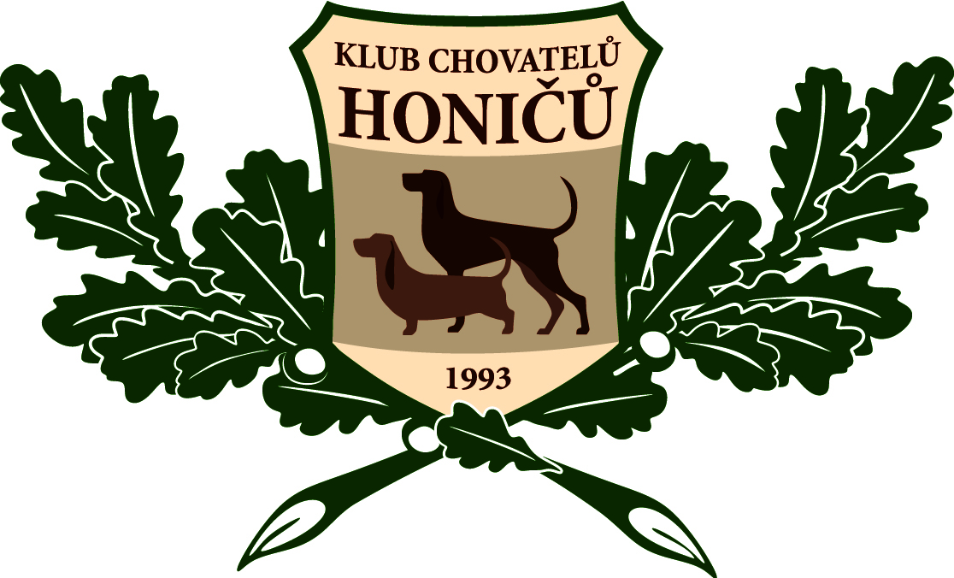
Členská přihláška KCHH
KLUB CHOVATELŮ HONIČŮ, z.s.
www.klubhonicu.com

Žádám o přijetí za člena Klubu chovatelů honičů a zavazuji se řídit jeho platnými stanovami,
Zápisním řádem ČMKU, Řádem ochrany zvířat při chovu psů ČMKU, klubovými normami a
platnou legislativou.

Jméno a příjmení : ..…………………………………………………………………………….

Bydliště: ……………………………………………………………… PSČ : ……….……….

Mobil : ...…………………………………. E-mail : ..…………………………………………

Jsem držitel plemene : ...…………………………………. od roku : ………………………

Jsem chovatel plemene : ...……………………………….. od roku : ………………………

Mám chráněný název chovatelské stanice : ...………………………………………………...

Dosavadní kynologická práce, kvalifikace : ...………………………………………………..

Nedílnou součástí této přihlášky je formulář „Informace o zpracování osobních údajů“ včetně „Souhlasu se zpracováním osobních údajů“. Bez uděleného souhlasu se osoba nemůže stát členem KCHH.

V….…………………………………………………… dne : ………………………………

Podpis žadatele : ……………………………………………………

Přihlášku zašlete na e-mail matrikáře KCHH :
petr.braunstein@seznam.cz
Mobil: +420 602 290 990

Adresa majitele účtu:
KLUB CHOVATELŮ HONIČŮ, z.s. Kozí 98, 411 85 Horní Beřkovice

Číslo účtu: 2802130121/2010 , variabilní symbol: číslo Vašeho mobilu z přihlášky
Pro platby ze zahraničí je IBAN: CZ19 2010 0000 0028 0213 0121
SWIFT/BIC: FIOBCZPPXXX

Členský příspěvek roční činí 400,- Kč ( + zápisné 400,- Kč pro nové členy).
Platbu je potřeba uhradit na jméno člena.
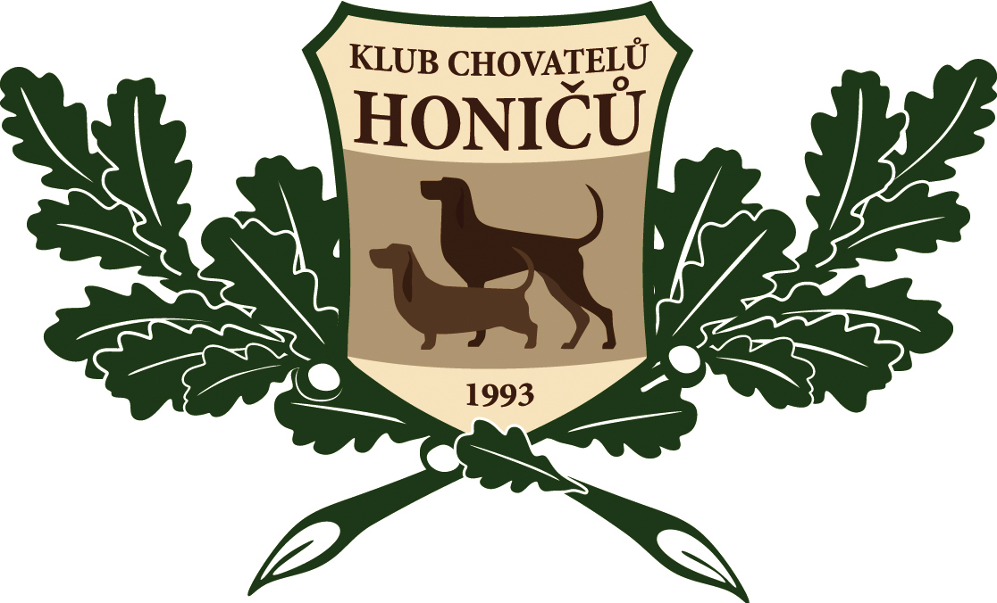
INFORMACE
O ZPRACOVÁNÍ OSOBNÍCH ÚDAJŮ
a
SOUHLAS
SE ZPRACOVÁNÍM OSOBNÍCH ÚDAJŮ

v souladu s Nařízením Evropského parlamentu a Rady (EU) 2016/679 ze dne 27. dubna 2016 O ochraně fyzických osob v souvislosti se zpracováním osobních údajů a volném pohybu těchto údajů a o zrušení směrnice 95/46/ES (dále jen „Nařízení“)

Jsem informován/a, že v souvislosti s mým členstvím
v Klubu chovatelů honičů , z.s. (dále jen KCHH)

jsou zpracovávány moje osobní údaje:

jméno a příjmení,

adresu místa pobytu / bydliště,

u cizince také adresu místa, kde se převážně zdržuje a státní občanství.

Veškeré osobní údaje jsou zpracovávány za účelem vedení evidence členské základny a s tím souvisejícími činnostmi (např. evidence členských příspěvků, chovných jedinců, prezentace činnosti klubu a psů jeho členů na klubových webových stránkách, pořádání klubových výstav a zkoušek apod.).
Jsem informován/a, že osobní údaje dle bodu 1 až 3 budou zpracovávány a uchovávány po dobu 10 let ode dne, kdy přestanu vykonávat činnost, pro kterou jsem KCHH evidován/a.
Jsem informován/a, že na základě oprávněného zájmu KCHH budou osobní údaje pro účel vedení evidence členské základny a s tím souvisejícími činnostmi zpracovávány a uchovávány po dobu 10 let ode dne, kdy přestanu vykonávat činnost, pro kterou jsem KCHH evidován/a.
Beru na vědomí, že správce předává osobní údaje (pokud si je vyžádají) těmto zpracovatelům:

Českomoravské kynologické unii, z.s. (dále jen ČMKU)

Českomoravské kynologické jednotě, z. s. (dále jen ČMKJ)
- Českomoravské myslivecké jednotě, z.s. (dále jen ČMMJ)

příslušným orgánům státní správy v rámci správních řízení,
a to za účelem

vedení evidence členské základny pro účely účetnictví a na základě směrnic ČMKU a s tím souvisejícími činnostmi,
- vedení evidence chovných jedinců a odchovaných vrhů,

identifikace psů v chovu, na výstavách, zkouškách a soutěžích a archivace jejich výsledků (katalogy, výsledkový servis včetně foto)
Jsem informován o tom, že v případně odmítnutí poskytnutí výše zmíněných osobních údajů nemohu být členem KCHH. OTOČIT LIST!!
SOUHLAS SE ZPRACOVÁNÍ OSOBNÍCH ÚDAJŮ

Souhlasím, aby na základě čl. 6 odst. 1, písm. a) Nařízení zpracoval správce (KCHH) moje

fotografie,

videa,

zvukové záznamy,

za účelem

marketingu (zejména v propagačních materiálech, letácích),

prezentace na webu, youtube

prezentace na sociálních sítích (např. Facebook, Instagram, Twitter apod.),

prezentace v dalších informačních materiálech KCHH, ČMKJ, ČMMJ a ČMKU.

Dále souhlasím, aby správce zpracoval i mé

telefonní číslo,

e-mailovou adresu,
za účelem vedení evidence členské základny a s tím souvisejícími činnostmi (např. pořádání a účastnění se kynologických akcí apod.).
Souhlasím, aby mé osobní údaje byly zpracovávány a uchovávány po celou dobu trvání účelu zpracování (tedy i po tom, kdy přestanu vykonávat činnost, pro kterou jsem v KCHH evidován).
Souhlasím, aby KCHH předal osobní údaje těmto zpracovatelům:

Plemenné knize a kynologické evidenci v ČMKJ, ČMMJ a ČMKU
- Webmasterovi – zpracovateli webové presentace KCHH

Jsem srozuměn/srozuměna se svým právem:

mít přístup ke svým osobním údajům (dle čl.15 Nařízení),

požadovat jejich opravu (dle čl. 16 Nařízení),

na výmaz osobních údajů bez zbytečného odkladu, pokud jsou dány důvody podle čl. 17 Nařízení,

na omezení zpracování osobních údajů v případech dle čl. 18 Nařízení,

na přenositelnost údajů v případech stanovených v čl. 20 Nařízení,

odvolat tento souhlas podle čl. 7 odst. 3 Nařízení,

podat proti správci údajů stížnost podle čl. 77 Nařízení
Prohlašuji, že jsem si text tohoto souhlasu pečlivě přečetl/přečetla, obsahu rozumím a souhlasím s ním. To stvrzuji mým vlastnoručním podpisem.

V ……………………. dne ……………. ……..………………………………
Podpis člena / žadatele o členství

